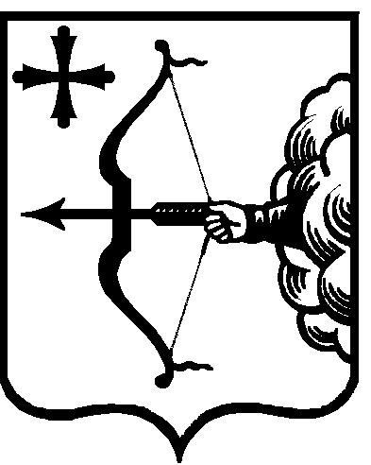

|  |  |  |  |  |
| --- | --- | --- | --- | --- |
| ПРАВИТЕЛЬСТВО КИРОВСКОЙ ОБЛАСТИ  ПОСТАНОВЛЕНИЕ | | | | |
| 26.12.2020 | |  | № | 689-П |
| г. Киров | | | | |

**О внесении изменений в постановление Правительства**

**Кировской области от 23.12.2019 № 692-П**

Правительство Кировской области ПОСТАНОВЛЯЕТ:

Внести изменения в постановление Правительства Кировской области от 23.12.2019 № 692-П «Об утверждении Программы оздоровления государственных финансов Кировской области на 2020 – 2024 годы», утвердив изменения в Программе оздоровления государственных финансов Кировской области на 2020 – 2024 годы (далее – Программа) согласно приложению.

Председатель Правительства

Кировской области А.А. Чурин